PENYULUHAN TUMBUH KEMBANG ANAK PADA KADER DI POSYANDU DOBAR KABUPATEN JAYAPURA

Endah Purwanti Handayani¹, Fenny Dinge², Pranita Kartika Candra Nurhijraheni³, Sri Wahrini⁴, Dionesia Priutami⁵, Siti Saldianti⁶, Nurhilmi⁷
Amanda Keryn Palino⁸

^{1,2,3,4,5}Dosen Prodi Kebidanan Sekolah Tinggi Ilmu Kesehatan Jayapura
^{6,7,8}Mahasiswa, Sekolah Tinggi Ilmu Kesehatan Jayapura
Email : endahpurwantihandayani@gmail.com

ABSTRACT
Growth is a quantitative change that is seen in the physical, organs, and body structure of an organism. While development is more indicative of the skills and increased capacity of the function of its organs. Stunting is one of the causes because it is partially related to delays in fine motor skills, language, personal social, and gross motor skills. However, it seems that many health cadres still do not understand about child growth and development. The purpose; of this counseling is to provide counseling so as to increase the knowledge of cadres about child growth and development in the Dobar Posyandu area, Jayapura Regency. Method; lectures and discussions to 6 cadres. Results; there was an increase in knowledge among posyandu cadres about child growth and development. Conclusion; The implementation of this counseling greatly helps increase the knowledge of cadres regarding child growth and development.

Keywords : growth, development, child, cadre, knowledge

ABSTRAK
Pertumbuhan adalah perubahan yang bersifat kuantitatif yang terlihat pada fisik, organ, dan struktur tubuh suatu organisme Sedangkan perkembangan lebih menunjukkan pada kecakapan dan peningkatan kapasitas fungsi organ tubuhnya. Stunting menjadi salah satu penyebabnya karena secara persial berhubungan dengan keterlambatan motorik halus, Bahasa, personal social, dan motorik kasar. Namun tampak kader kesehatan masih banyak yang belum memahami tentang tumbuh kembang anak. Tujuan; dari penyuluhan ini adalah memberikan penyuluhan sehingga menambah pengetahuan kader tentang tumbuh kembang anak di wilayah Posyandu Dobar Kabupaten Jayapura. Metode; ceramah dan diskusi kepada kader sejumlah 6 orang. Hasil; terjadi peningkatan pengetahuan pada kader posyandu tentang tumbuh kembang anak. Kesimpulan; Pelaksanaan penyuluhan ini sangat membantu peningkatan pengetahuan kader terkait tumbuh kembang anak.

Kata kunci : tumbuh, kembang, anak, kader, pengetahuan

PENDAHULUAN
Kualitas Masa Depan seorang anak ditentukan dari periode penting diusia Balita yang disebut dengan Golden Age, dimana tumbuh kembang fisik, kognitif, ketrampilan sosial, emosi serta kepribadiannya terjadi begitu pesat. Perkembangannya perlu pemantauan yang dilakukan secara rutin untuk mengetahui dengan segera jika terjadi gangguan tumbuh kembang (Soetjiningsih,2013).
Istilah tumbuh kembang sebenarnya mencakup 2 peristiwa yang sifatnya berbeda, tetapi saling berkaitan dan sulit dipisahkan yaitu PERTUMBUHAN dan PERKEMBANGAN. Pertumbuhan berkaitan dengan masalah perubahan dalam ukuran baik besar, jumlah, atau dimensi tingkat sel, organ maupun individu. Perkembangan lebih menitikberatkan pada aspek perubahan bentuk atau fungsi pematangan organ ataupun individu, termasuk pula perubahan pada aspek sosial atau emosional akibat pengaruh lingkungan (Wahyuni, 2018).
Pertumbuhan adalah bertambahnya ukuran dan jumlah sel serta jaringan interselular, ukuran fisik dan struktur tubuh sebagian atau keseluruhan, sehingga dapat diukur dengan satuan panjang dan berat. Sedangkan perkembangan adalah bertambahnyastruktur dan fungsi tubuh yang lebih kompleks dalam kemampuan gerak kasar, gerak halus, bicara, dan bahasa serta sosialisasi dan kemandirian (Soekatri, 2020).
Data WHO tahun 2018 menunjukkan bahwa masalah pertumbuhan tidak hanya gizi buruk, tetapi juga kependekan dan gizi lebih. Prevalensi balita gizi buruk sebesar 7,3%, overweight sebesar 5,9% dan balita stunting (pendek) sebanyak 21,9% (WHO, 2019). Hasil penelitian para peneliti dunia untuk WHO menyebutkan bahwa secara global, tercatat 52,9 juta anak-anak yang lebih muda dari 5 tahun, 54% anak laki-laki memiliki gangguan perkembangan pada tahun 2016. Sekitar 95% dari anak-anak yang mengalami gangguan perkembangan hidup di negara dengan pendapatan rendah dan menengah. Secara nasional di Indonesia prevalensi status gizi balita terdiri dari 3,9% gizi buruk, 13,8% gizi kurang, 79,2% gizi baik, dan 3,1% gizi lebih. Prevalensi penyimpangan perkembangan pada anak usia di bawah 5 tahun di Indonesia yang dilaporkan WHO pada tahun 2016 adalah 7.512,6 per 100.000 populasi (7,51%) (WHO, 2018). Sekitar 5 hingga 10% anak diperkirakan mengalami keterlambatan perkembangan. Data angka kejadian keterlambatan perkembangan umum belum diketahui dengan pasti, namun diperkirakan sekitar 1-3% anak di bawah usia 5 tahun mengalami keterlambatan perkembangan umum (IDAI, 2013).
Prevalensi stunting di Indonesia selama dekade terakhir pada tingkat nasional sekitar 37% (Beal et al., 2018) dan menjadi permasalahan serius yang saat ini tengah dihadapi (Ashar & Clinical, 2018). Dampak terjadinya stunting salah satunya adalah terjadinya keterlambatan tumbuh kembang balita (Oumer et al. 2022; Zakiyya et al. 2021) meskipun bukan satu-satunya, minimnya stimulasi oleh orang tua (Miller et al., 2020), pekerjaan ibu, keragaman makanan,dan berat badan kurang pada balita juga berperan terhadap keterlambatan tumbuh kembang anak (Oumer et al., 2022). Secara parsial aspek tumbuh kembang yang mengalami keterlambatan pada anak stunting adalah personal social, motorik halus dan motorik kasar (Zakiyya et al., 2021).
Untuk mencegah terjadinya keterlambatan tumbuh kembang balita terutama pada balita stunting, telah dilakukan upaya strategi intervensi Kader Pendamping Keluarga Kawal Kaduta (KP-KKB) sebagai motor penunjang Keluarga Pembina Anak berhasil menunjukkan perubahan status gizi dan perkembangan yang lebih baik (Ashar & Clinical, 2018).
Penyuluhan ini yang dilakukan di posyandu dobar didapatkan 6 orang kader dan terjadi peningkatan pengetahuan pada kader. Tjuan dari penyuluhan adalah memberikan penyuluhan sehingga menambah pengetahuan kader tentang tumbuh kembang anak di wilayah Posyandu Dobar Kabupaten Jayapura.

METODE
Metode pelaksanaan kegiatan yang dilakukan melalui pendekatan yaitu analisis kondisi wilayah sasaran, dilanjutkan identifikasi masalah, merencakan intervensi dan melaksanakan implementasi dalam kegiatan berupa pemberian edukasi (penyuluhan) tumbuh kembang anak pada kader. Media promosi yang digunakan dalam kegiatan ini adalah dengan menggunakan leaflet.

HASIL DAN PEMBAHASAN
Pada kegiatan penyuluhan yang telah dilakukan di wilayah Posyandu dobar kabupaten jayapura dilakukan bertahap dimasing-masing kelompok diikuti oleh 6 orang kader yang dilaksanakan di Posyandu. Tema penyuluhan yang disampaikan adalah Tumbuh Kembang Anak Pada Kader Di Posyandu Di Wilayah Kerja Puskesmas Waibu.
Hasil observasi dari kegiatan penyuluhan ini, bahwa ada 6 kader yang aktif mengajukan pertanyaan kepada penyuluh. Kemudian penyuluh menjawab pertanyaan dari para lansia.
tersebut. Setelah mendapat jawaban pertanyaannya, para kader yang bertanya tampak sudah mengerti.
Materi penyuluhan berupa Tumbuh Kembang Anak dengan menggunakan leaflet. Para peserta penyuluhan juga mendapatkan Leaflet tentang Tumbuh Kembang Anak kemudian di bagikan leafleat tersebut kepada kader.

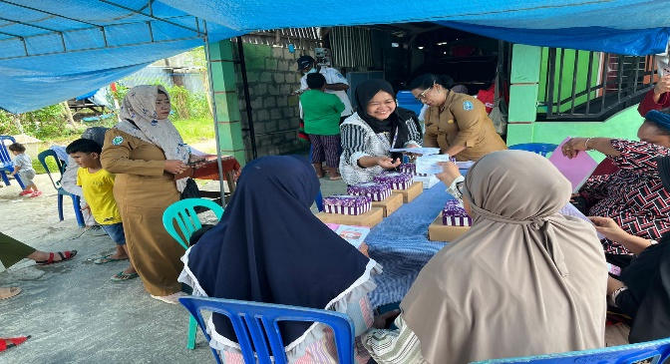
Gambar 1. Pembagian Leafleat

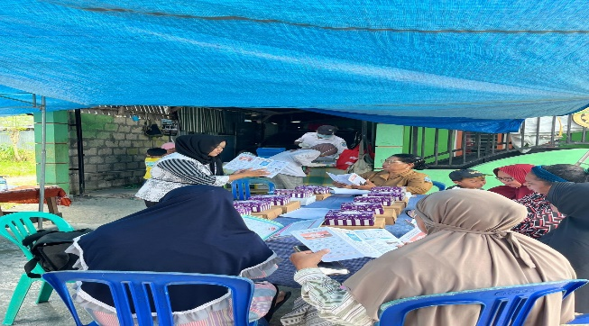
Gambar 2. Penyampaian Materi

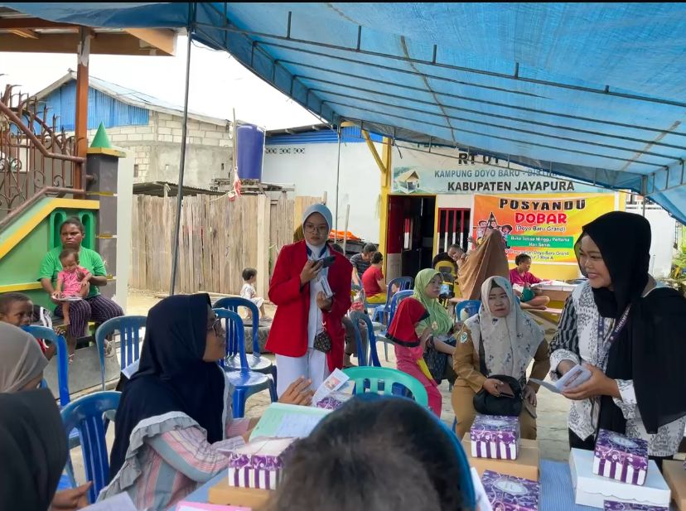
Gambar 3. Tanya Jawab

Tabel 1. Penyuluhan Tumbuh Kembang Anak pada Kader Posyandu Dobar Kabupaten Jayapura

Tahapan | Waktu | Kegiatan
Tahapan | Waktu | Pelaksanaan | Peserta
Pembukaan | 5 menit | - Mengucapkan salam pembuka  - Memperkenalkan diri  - Menjelaskan tujuan kegiatan Peyuluhan | - Menjawab salam  - Mendengarkan
Inti | 30 menit | - Mereview pengetahuan peserta tentang Tumbuh Kembang Anak sebelum edukasi  - Penyampaian materi tentang:  - Pengertian Tumbuh Kembang Anak  - Penyebab Stunting  - Pencegahan Stunting  - Pemberian leafleat tentang Tumbuh Kembang Anak | - Mendengarkan  - Mengerjakan
Penutup | 10 menit | - Tanya jawab terkait materi  - Penutupan | - Bertanya  - Menjawab  - Mendengarkan  - Menjawab salam

TABEL 2. Jumlah Kader
JUMLAH KADER
Kategori | Frekuensi | Persentase (%)
Laki-Laki | 0 | 0 %
Perempuan | 6 | 100 %
Total | 6 | 100 %

Pelaksanaan kegiatan penyuluhan yang dilakukan kepada kader tentang Tumbuh Kembang Anak melakukan pemantauan terhadap peningkatan pengetahuan. Hasilnya yaitu, setelah dilakukan edukasi menggunakan leaflet dan terjadi peningkatan pengetahuan pada kader. Kemudian pelaksanaan pemberian edukasi pada kader berjalan dengan lancar juga sesuai waktu yang telah ditetapkan.
Penyuluhan Tumbuh Kembang Anak pada Kader Di Posyandu Dobar. Kegiatan Posyandu dilakukan dengan tahap awal diberikan penyuluhan tentang Tumbuh Kembang Anak, kemudian diberikan waktu kepada kader untuk mendalami materi setelah itu mereview kembali pengetahuan kader tersebut. Sehingga didapatkan peningkatan pengetahuan tentang tumbuh kembang anak pada kader.

KESIMPULAN
Kegiatan penyuluhan ini berupa tumbuh Kembang Anak Pada Kader yang dilaksanakan didapatkan bahwa Kader mengalami penimgkatan pengetahuan.

UCAPAN TERIMA KASIH
Dalam menyusun jurnal ini tidak lupa kiranya penulis mengucapkan banyak terima kasih kepada semua pihak:
- Bernardikus Patrick Daundy, MagrSc selaku Ketua Yayasan Pengembangan Pendidikan dan Pelatihan Masyarakat Papua (YP3MP) yang memberikan dukungan penuh dalam pelaksanaan Penyuluhan ini guna menjalankan program Tri Dharma Perguruan Tinggi.
- Eftyaningrum Dwi Wahyu Astutik, S.Tr.Keb., M.Keb selaku Ketua Sekolah Tinggi Ilmu Kesehatan (STIKES) Jayapura yang memberikan dukungan penuh dalam pelaksanaan Penyuluhan ini.
- Kepala Puskemas Waibu beserta jajarannya yang telah memberikan ijin bagi civitas STIKES Jayapura menjalankan program Tri Dharma Perguruan Tinggi di posayandu Dobar.

DAFTAR PUSTAKA
Ashar, H., & Clinical, I. K. (2018). Intervention Strategy to Increase Growth and Development for Stunted Children Under Two Years with Developmental Delay. Ejmcm.Com, 2(6), 280–292.
Miller, A. C., Garchitorena, A., Rabemananjara, F., Cordier, L., Randriamanambintsoa, M., Rabeza, V., Razanadrakoto, H.-T. R., Rakoto Ramakasoa, R., RamahefarisonTiana, O., Ratsimbazafy, B. N., Ouenzar, M. A., Bonds, M. H., & Ratsifandrihamanana, L. (2020). Factors associated with risk of developmental delay in preschool children in a setting with high rates of malnutrition: a cross-sectional analysis of data from the IHOPE study, Madagascar. BMC Pediatrics, 20(1), 108. https://doi.org/10.1186/s12887-020-1985-6
Oumer, A., Girum, T., Fikre, Z., Bedewi, J., Nuriye, K., & Assefa, K. (2022). Stunting and Underweight, but not Wasting are Associated with Delay in Child Development in Southwest Ethiopia. Pediatric Health, Medicine and Therapeutics, Volume 13(December 2021), 1–12. https://doi.org/10.2147/phmt.s344715
Soetjiningsih. Tumbuh Kembang Anak. 2nd ed. Jakarta: EGC; 2013.
Soekatri, M. Y. (2020). Normalkah Pertumbuhan dan Perkembangan Buah Hati?Jakarta: https://fikes.upnvj.ac.id/uploads/files/2020/Juni/Gizi/Pemateri_1_UPN_PERTUMBUHAN_DAN_PERKEMBANGAN_ANAK_FINAL1.pdf.
Wahyuni, C. (2018). Panduan Lengkap Tumbuh Kembang Anak Usia 0-5 Tahun.Kediri Jawa Timur: Strada Press.
Zakiyya, A., Widyaningsih, T., Sulistyawati, R., & Pangestu, J. F. (2021). Analisis Kejadian Stunting Terhadap Perkembangan Anak Usia 6-24 Bulan. Jurnal Sains Kebidanan, 3(1), 6–16. https://doi.org/10.31983/jsk.v3i1.6892

